1．下列关于2C + O2 ==== 2CO的说法中，正确的是 （ ）

点燃

|  |
| --- |
| A．表示碳加氧气等于一氧化碳 |
| B．该反应中，分子、原子的种类均发生了改变 | |
| C．参加反应的碳与氧气的质量比为3∶8 |
| D．参加反应的氧气与生成的一氧化碳的分子个数比为1∶2 | |

2．不能用质量守恒定律解释的现象是（ ）

A．蜡烛燃烧后，越来越短，最终消失 B．铁丝燃烧后，其固体质量增加

1. 潮湿的衣服在阳光下晒干 D．高锰酸钾受热后，固体质量减少

3．在反应A＋B C＋D中，已知25gA和10gB恰好完全反应，生成5gC和xgD，则x的值是（ ）

1. 15 B．20 C．25 D．30

4．煤油中含有噻吩（用X表示），噻吩具有令人不愉快的气味，其燃烧时发生反应的化学方程式表示为：X+6O24CO2+SO2+2H2O，噻吩的化学式为（ ）

A．CH4 B．C4H4S C．C4H6S D．C4H8S

5．某物质在隔绝空气的情况下加热，生成二氧化碳和水，推断该物质的元素组成为（ ）

A．只由碳元素和氢元素组成 B．由碳、氢、氧三种元素组成

C．一定有碳、氢元素，可能有氧元素 D．无法判断

6．右图是某反应的微观示意图。下列说法正确的是（ ）

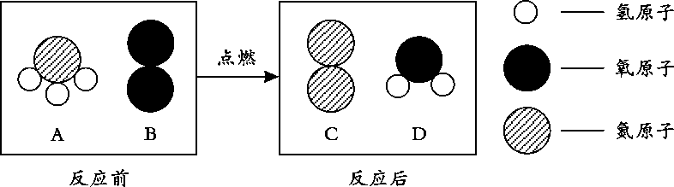

A．该反应中共有四种原子 B．A中氮元素的化合价为+3

C．A中各元素的质量比为14∶1 D．该反应中B和C的质量比为12∶7

7．二氧化碳和氢气可在一定条件下反应，生成一种重要的化工原料甲醇，其反应原理是

CO2+3H2钌-膦络合物、加压 CH3OH+H2O。下列有关该反应的说法正确的是（ ）

A．氢原子数在反应前后发生了改变

B．参加反应的CO2与H2的分子个数比为1:1

C．CO2与CH3OH的质量比为11:8

D．钌-膦络合物的质量在反应前后发生了变化

8．碱式碳酸铜受热分解生成CuO、CO2和H2O三种物质，则碱式碳酸铜的组成是 （ ）

A．只含有碳、氢、氧三种元素；

B．一定含有碳、氢、铜三种元素，可能含有氧元素

C．一定含有碳、氢、氧元素，可能含有铜元素

D．肯定含有碳、氢、氧、铜四种元素

9．下列现象能用质量守恒定律来解释的是

A．5 g水受热变成5 g水蒸气

B．5 g蔗糖溶解在95 g水中，成为100 g糖水。

C．100 mL水加入100 mL酒精，成为体积小于 200 mL的酒精溶液

D．木炭燃烧后质量减少

10．在一个密闭容器中放入M、N、Q、P四种物质，在一定条件下发生化学反应，一段时间后，测得有关数据如下表，则关于此反应认识不正确的是 （ ）

|  |  |  |  |  |
| --- | --- | --- | --- | --- |
|  | M | N | Q | P |
| 反应前/g | 18 | 1 | 2 | 32 |
| 反应后/g | x | 26 | 2 | 12 |

A．反应后物质M的质量为13 g B．该反应的基本反应类型是分解反应

C．反应中N、P的质量比为5 ：4 D．物质Q可能是该反应的催化剂